**ТЕТРАДЬ**

**ДЛЯ ЛАБОРАТОРНЫХ РАБОТ**

**ПО ФИЗИКЕ**

для студентов I курса

**СТУДЕНТА (КИ)**

**ПЛАН ВЫПОЛНЕНИЯ ЛАБОРАТОРНОЙ РАБОТЫ**

1. Рассмотрите оборудование, предлагаемое для выполнения лабораторной работы, соберите установку для проведения эксперимента.

2. Проведите наблюдения и измерения, каждый раз записывая результаты в таблицу.

3. Выполните необходимые расчеты.

4. Рассчитайте погрешности, там, где это требуется.

5. Запишите окончательный результат с учетом погрешностей.

6. Сделайте вывод.

7. Ответьте на контрольные вопросы.

**Лабораторная работа №1**

**Определение ускорения свободного падения при помощи маятника.**

**Цель работы:** определить ускорения свободного падения при помощи маятника.

**Оборудование**:часы с секундной стрелкой, измерительная лента, шарик с отверстием, нить, штатив с муфтой и кольцом.

**Ход работы.**

1. Установить на краю стола штатив. У его верхнего конца укрепить с помощью муфты кольцо и подвесить к нему шарик на нити. Шарик должен висеть на расстоянии 1—2 см от пола.

2. Измерить лентой длину нити lмаятника.

3. Возбудить колебания маятника, отклонив шарик в сторону на 5—8 см и отпустив его.

4. Измерить в нескольких экспериментах время t 50 колебаний маятника и вычислить : , где *п* — число опытов по измерению времени.

5. Вычислить среднюю абсолютную погрешность измерения времени



и результаты занести в таблицу:

|  |  |  |  |  |
| --- | --- | --- | --- | --- |
| Номер опыта | t, с | t, c | , с | l, м |
| 1 |  |  |  |  |
| 2 |  |
| 3 |  |
| 4 |  |
| 5 |  |
| 6 |  |

6. Вычислить ускорение свободного падения по формуле: 

______________________________________________________________________________________________________________________________________________________________________________________________________

7. Определить абсолютную погрешность ускорения свободного падения по формуле :

____________________________________________________________________________________________________________________________________

8. Вычислить относительную погрешность ускорения свободного падения по формуле ,

____________________________________________________________________________________________________________________________________

9. Сделать вывод по работе:

________________________________________________________________________________________________________________________________________________________________________________________________________________________________________________________________________

**Контрольные вопросы:**

1.Почему шарик, подвешенный на нити, в данной работе можно считать математическим маятником?

2.Какая из измеряемых величин больше всего влияет на относительную погрешность?

3.Как зависит период колебаний одного и того же маятника от широты местности?

4.Можно ли измерить ускорение свободного падения, если вместо математического маятника использовать пружинный маятник?

________________________________________________________________________________________________________________________________________________________________________________________________________________________________________________________________________

________________________________________________________________________________________________________________________________________________________________________________________________________________________________________________________________________

__________________________________________________________________________________________________________________________________________________________________________________________________________________________________________________________________________________________________________________________________________

**Лабораторная работа №2**

**Изучение особенностей силы трения (скольжения)**

**Цель работы:** установить зависимость силы трения скольжения от величины силы нормального давления.

**Оборудование:** динамометр, металлический брусок, грузы по 100 г (3 шт.), укладочный пенал.

**Ход работы.**

1. Из укладочного пенала извлечь необходимое оборудование для работы. Крышку пенала перевернуть и установить на место.
2. Брусок и грузы поочередно подвесить к динамометру и определить их вес.
3. Расположить перед собой пенал, вблизи одного из краев крышки пенала на резиновую полоску положить брусок. Брусок зацепить крючком динамометра и удерживать его над поверхностью крышки горизонтально.
4. Потянув за динамометр, равномерно переместить брусок вдоль поверхности крышки. Показания динамометра записать в таблицу 1. Повторить опыт ещё 3 раза, устанавливая на брусок поочередно 1, 2 и 3 груза. Все данные записать в таблицу.

Таблица 1.

|  |  |  |  |  |
| --- | --- | --- | --- | --- |
| № опыта | Fб, Н | Fг, Н | Fбг, Н | Fтр, Н |
| 1 |  |  |  |  |
| 2 |  |  |  |
| 3 |  |  |  |

1. Повторить опыт, перевернув крышку пенала и перемещая брусок по поверхности самой крышки. Показания динамометра записать в таблицу 2.

Таблица 2.

|  |  |  |  |  |
| --- | --- | --- | --- | --- |
| № опыта | Fб, Н | Fг, Н | Fбг, Н | Fтр, Н |
| 1 |  |  |  |  |
| 2 |  |  |  |
| 3 |  |  |  |

1. По данным таблиц построить графики зависимости силы трения от силы нормального давления.
2. Сделать вывод по работе:

______________________________________________________________________________________________________________________________________________________________________________________________________

Fб – сила тяжести, действующая на брусок;

Fг – сила тяжести, действующая на грузы;

Fбг – сила тяжести, действующая на брусок с грузами;

Fтр – сила трения между бруском и крышкой.

**Контрольные вопросы:**

1.Зависит ли сила трения скольжения:

а) от рода трущихся поверхностей?

б) от шероховатости трущихся поверхностей?

в) от угла наклона деревянной линейки?

2. Какими способами можно увеличить или уменьшить силу трения скольжения?

________________________________________________________________________________________________________________________________________________________________________________________________________________________________________________________________________

________________________________________________________________________________________________________________________________________________________________________________________________________________________________________________________________________

__________________________________________________________________________________________________________________________________________________________________________________________________________________________________________________________________________________________________________________________________________

**Лабораторная работа №3**

**Изучение закона сохранения импульса и реактивного движения**

**Цель работы:** убедиться в справедливости закона сохранения импульса путем проведения расчетов импульса тел и системы в целом.

**Оборудование:** лабораторная установка, листы бумаги, линейка измерительная, монеты достоинством 5 руб. и 2 руб.

**Ход работы.**

1. Положите на наклонную плоскость полосу бумаги таким образом, чтобы часть ее длиной 25-30 см находилась на горизонтальной поверхности стола. Монета, положенная на поверхность бумажной полосы на наклонной плоскости, должна плавно соскальзывать по ней и двигаться по горизонтальной поверхности до остановки. Подберите такую высоту плоскости, чтобы монета скользила по поверхности стола 15-20 см.

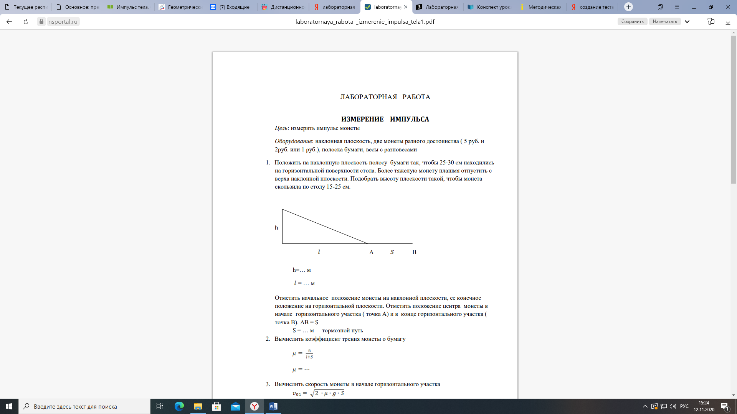

1. Отметьте начальное положение монеты на наклонной плоскости и её конечное положение на горизонтальной плоскости. Проведите на горизонтально расположенном участке бумажной полосы прямую, по которой двигался центр диска монеты. Отметьте положение центра монеты в начале горизонтального пути (точка А) и в его конце (точка В). Измерьте тормозной путь монеты $S=AB$ (отрезок АВ).
2. Нарисовать таблицу, в которую будете вносить все полученные величины:

|  |  |  |  |  |  |  |  |  |  |  |  |  |
| --- | --- | --- | --- | --- | --- | --- | --- | --- | --- | --- | --- | --- |
| μ | S, м | $ϑ_{0}$, м/с | $S_{1}$, м | $S_{2}$, м | $m_{1}$, кг | $m_{2}$, кг | $P_{0}$, кг*м/с | $ϑ_{1}$, м/с | $P_{1}$, кг*м/с | $ϑ_{2}$, м/с | $P_{2}$, кг*м/с | $P$, кг*м/с |
|  |  |  |  |  |  |  |  |  |  |  |  |  |

1. Вычислите коэффициент трения монеты о бумагу μ по формуле:

$$μ=\frac{h}{l+S}$$

______________________________________________________________________________________________________________________________________________________________________________________________________

1. Вычислите скорость монеты в начале горизонтального участка $ϑ_{0}$ по формуле:

, где *g=10 м/с2*

______________________________________________________________________________________________________________________________________________________________________________________________________

1. На пути движения первой монеты поставить вторую монету так, чтобы столкновение произошло в тот момент, когда центр первой монеты находится в точке А, а центр второй монеты на отрезке АВ (центральный удар).
2. Запустите первую монету с того же места на наклонной плоскости, как и в п.2. Отметьте конечное положение монет после удара. Центр первое монеты (точка Е), а центр второй монеты (точка D).
3. Измерьте расстояние АЕ= $S_{1}$ и расстояние АD= $S_{2}$
4. Измерьте массы монет с помощью весов.
5. Вычислите импульс первой монеты перед ударом $P_{0}$ по формуле:

$$P_{0}=m_{1}*ϑ_{0}$$

______________________________________________________________________________________________________________________________________________________________________________________________________

1. Вычислить импульс $P_{1}$ и скорость $ϑ_{1}$ первой монеты после удара по формулам:

 $P_{1}=m_{1}*ϑ_{1}$

______________________________________________________________________________________________________________________________________________________________________________________________________

1. Вычислить скорость $ϑ_{2}$ и импульс $P_{2}$ второй монеты после удара первой формулам:

 $P_{2}=m_{2}ϑ_{2}$

______________________________________________________________________________________________________________________________________________________________________________________________________

1. Вычислить импульс обеих монет после удара по формуле:

$$P=P_{1}+P_{2}$$

______________________________________________________________________________________________________________________________________________________________________________________________________

1. В выводе сравнить значения $P_{0}$ и $P$:

______________________________________________________________________________________________________________________________________________________________________________________________________

**Контрольные вопросы:**

1. Что такое импульс материальной точки? По какой формуле он находится?

2. Импульс – величина векторная или скалярная?

3. Запишите формулу и формулировку закона сохранения импульса?

4. Выполняется ли закон сохранения импульса при распаде тела?

5. Какое движение называется реактивным?

__________________________________________________________________________________________________________________________________________________________________________________________________________________________________________________________________________________________________________________________________________

________________________________________________________________________________________________________________________________________________________________________________________________________________________________________________________________________

__________________________________________________________________________________________________________________________________________________________________________________________________________________________________________________________________________________________________________________________________________

**Лабораторная работа №4**

**Сохранение механической энергии при движении тела под действием сил тяжести и упругости**

**Цель работы:** сопоставить изменение потенциальной энергии пружины с изменением потенциальной энергии тела, которое деформировало пружину.

**Оборудование:** динамометр, груз 100 г (2 шт.), спиральная пружина, желоб, стержень штатива с муфтой и лапкой, укладочный пенал.

**Ход работы.**

1. В лапке штатива закрепить пружину так чтобы она располагалась вертикально, свободным концом вниз. Желоб закрепить вертикально внешней шкалой к наблюдателю так чтобы расстояние между пружиной и желобом было не более 1-2 сантиметров.
2. Найти коэффициент жесткости пружины. Для этого отметить положение ее свободного конца относительно шкалы желоба. На пружину вешают 2 груза и, после того как колебания прекратятся, вновь замечают положение конца пружины. Вычисляют её удлинение, и, зная суммарную массу грузов, вычисляют силу тяжести, действующую на них. По формуле $k=\frac{F_{т}}{∆x}$ найти искомую величину.

______________________________________________________________________________________________________________________________________________________________________________________________________

1. Удерживая рукой верхний груз, его поднимают до тех пор, пока пружина вновь не окажется в нерастянутом состоянии. Затем груз отпускают и замечают величину максимального удлинения пружины. Опыт повторяют несколько раз и определяют среднее значение максимального удлинения, его и используют в дальнейших расчетах.
2. По формуле $E=\frac{kx_{m}^{2}}{2}$ вычисляют энергию деформированной пружины.

______________________________________________________________________________________________________________________________________________________________________________________________________

1. По формуле ${∆E}_{п}=mgx_{m}$ вычисляют изменение потенциальной энергии грузов.

______________________________________________________________________________________________________________________________________________________________________________________________________

1. Все полученные данные внести в таблицу

|  |  |  |  |  |  |
| --- | --- | --- | --- | --- | --- |
| № п/п | k, Н/м | $x_{m}$, м | Среднее значение $x_{m}$, м | E, Дж | ${∆E}_{п}$, Дж |
| 1 |  |  |  |  |  |
| 2 |  |  |  |
| 3 |  |  |  |

1. Сравнить найденные значения и сделать вывод.

______________________________________________________________________________________________________________________________________________________________________________________________________

**Контрольные вопросы:**

1.Раскройте понятие механической энергии?

2.Какая энергия называется кинетической? По какой формуле она находится?

3.Какая энергия называется потенциальной? По какой формуле она находится?

4. Что называется полной механической энергией?

5.Сформулируйте закон сохранения механической энергии.

________________________________________________________________________________________________________________________________________________________________________________________________________________________________________________________________________

________________________________________________________________________________________________________________________________________________________________________________________________________________________________________________________________________

__________________________________________________________________________________________________________________________________________________________________________________________________________________________________________________________________________________________________________________________________________

**Лабораторная работа №5.**

**Измерение влажности воздуха**

**Цель работы**: овладеть практическим навыком определения относительной влажности воздуха с использованием термометра и психрометрической таблицы.

**Оборудование**: термометр, стакан с водой комнатной температуры, стержень штатива с муфтой и лапкой, укладочный пенал, нить, кусочек марли, психрометрическая таблица.

**Ход работы:**

1. Измерьте температуру воздуха в кабинете сухим термометром
2. Закрепить нитью марлю на конце термометра, который будет опускаться в жидкость. Термометр с марлей закрепить в вертикальном положении лапкой штатива.
3. Погрузить марлю, закрепленную на термометре в стакан с водой, дождаться момента, когда марля пропитается жидкостью и убрать стакан.
4. После установления температуры на увлажненном термометре записать его показания в таблицу.
5. Найти разницу показаний сухого и увлажненного термометра.
6. Используя психрометрическую таблицу, определить относительную влажность воздуха в кабинете.
7. Сравнить значение полученной влажности с показанием влажности психрометра.

Результаты

|  |  |  |  |  |
| --- | --- | --- | --- | --- |
| Показания сухого термометра, tсух, °C | Показания увлажненного термометра, tувл, °C | Разница показаний, tсух - tувл, °C | Влажность воздуха по самостоятельным измерениям, $φ$ | Влажность воздуха по модели психрометра, $φ$ |
|  |  |  |  |  |

1. Сделайте вывод по работе:

________________________________________________________________________________________________________________________________________________________________________________________________

**Контрольные вопросы:**

1. Что такое абсолютная влажность воздуха и в каких единицах она измеряется?

2. Что такое относительная влажность воздуха, и в каких единицах она измеряется?

3. Перечислите способы определения влажности воздуха.

4. Что такое точка росы?

________________________________________________________________________________________________________________________________________________________________________________________________________________________________________________________________________

________________________________________________________________________________________________________________________________________________________________________________________________________________________________________________________________________

__________________________________________________________________________________________________________________________________________________________________________________________________________________________________________________________________________________________________________________________________________

**Лабораторная работа №6.**

**Определение ЭДС и внутреннего сопротивления источника напряжения**

**Цель работы:** научиться экспериментальным путем определять ЭДС и внутреннее сопротивление источника тока.

**Оборудование**: источник тока ВУ-4М, амперметр, вольтметр, соединительные провода, выключатель, резистор.

**Ход работы.**

1. Собрать электрическую цепь как показано на схеме.

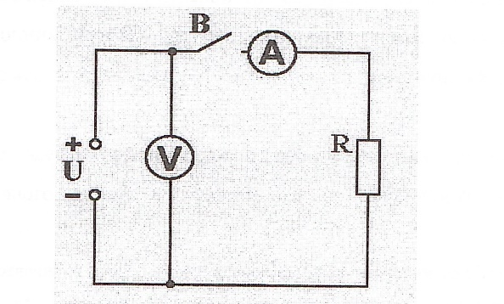

1. При разомкнутом выключателе источник замкнут на вольтметр, сопротивление которого много больше внутреннего сопротивления источника. В этом случае ток от источника очень мал, можно пренебречь значением $Ir$ и ЭДС источника с пренебрежимо малой погрешностью равна напряжению на его зажимах $U_{1}$, которое измеряется вольтметром, т.е: $ε=U_{1}$. Таким образом ЭДС источника определяется по показаниям вольтметра $U_{1}$ при разомкнутом выключателе.

$$∆U_{1}=\frac{2.5*U_{1}}{100}$$

______________________________________________________________________________________________________________________________________________________________________________________________________

1. Замкните выключатель, измерьте ток $I и напряжение U_{2}$, оцените погрешности измерения $∆U_{2}, ∆I,$ результаты внесите в таблицу.

$∆U_{2}=\frac{2.5*U_{2}}{100}$; $∆I=\frac{2.5*I}{100}$

______________________________________________________________________________________________________________________________________________________________________________________________________

1. Внутреннее сопротивление источника можно измерить косвенно по полученным ранее показаниям приборов по формуле:

$$r=\frac{U_{1}-U_{2}}{I}$$

______________________________________________________________________________________________________________________________________________________________________________________________________

1. Оцените погрешности измерений $∆ε и ∆r$ по формулам:

$$∆ε=∆U_{1}$$

$$∆r=\left(\frac{∆U_{1}+∆U_{2}}{U_{1}-U_{2}}+\frac{∆I}{I}\right)*r$$

______________________________________________________________________________________________________________________________________________________________________________________________________

1. Внесите в таблицу результаты измерения ЭДС и внутреннего сопротивления источника тока.

Таблица измерений.

|  |  |  |  |  |  |  |  |
| --- | --- | --- | --- | --- | --- | --- | --- |
| $U_{1}$, В | $∆U_{1}$, В | $U_{2}$, В | $∆U_{2}$, В | $I$, А | $∆I$, А | $ε±∆ε$, В | $r±∆r$, Ом |
|  |  |  |  |  |  |  |  |

1. Сделайте вывод по работе:

______________________________________________________________________________________________________________________________________________________________________________________________________

**Контрольные вопросы:**

1. Как присоединяется в электрической цепи амперметр? Почему?

2. Как присоединяется к электрической цепи вольтметр? Почему?

3. Зависит ли сопротивление проводника от приложенного к нему напряжения и силы тока?

4. Как можно найти напряжение на концах проводника, если известны силы тока в цепи и сопротивление проводника?

________________________________________________________________________________________________________________________________________________________________________________________________________________________________________________________________________

________________________________________________________________________________________________________________________________________________________________________________________________________________________________________________________________________

__________________________________________________________________________________________________________________________________________________________________________________________________________________________________________________________________________________________________________________________________________

**Лабораторная работа №7**

**Изучение закона Ома для полной цепи**

**Цель работы:** определить мощность прибора и совершенную им работу.

**Оборудование:** источник тока, амперметр, вольтметр, соединительные провода, лампочка, ключ.

**Ход работы.**

1. Соберите цепь согласно схеме.

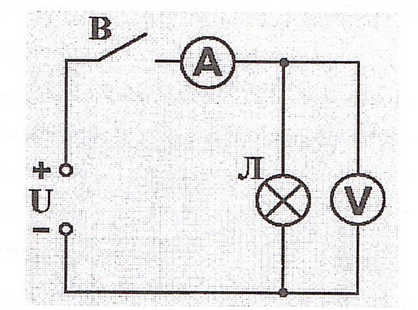

1. Измерьте напряжение $U$ на лампе и силу тока $I$ в цепи.
2. Вычислите мощность $N$ и работу $A$ на лампе за 5 секунд. Для измерения используйте секундомер, отсчет времени идет от начала замыкания ключа.

$$P=UI;A=Nt$$

______________________________________________________________________________________________________________________________________________________________________________________________________

1. Определите абсолютную и относительную погрешность измерения силы тока и напряжения $∆I, ∆U, δ_{I}, δ_{U}$.

$∆U=\frac{2.5*U}{100}$ $∆I=\frac{2.5*I}{100}$

$δ_{I}=\frac{∆I}{I}*100\%$*; $δ_{U}=\frac{∆U}{U}*100\%$*

______________________________________________________________________________________________________________________________________________________________________________________________________

1. Определите относительную погрешность измерения времени $δ_{t}$ если $∆t=0,5 с.$

$$δ_{t}=\frac{∆t}{t}*100\%$$

______________________________________________________________________________________________________________________________________________________________________________________________________

1. Определить относительную и абсолютную погрешность измерения мощности и работы по формулам:

$$δ_{P}=δ_{I}+δ_{U}; ∆P=\frac{δ_{P}*P}{100}$$

$$δ_{A}=δ_{I}+δ_{U}+δ_{t}; ∆A=\frac{δ_{A}*A}{100}$$

______________________________________________________________________________________________________________________________________________________________________________________________________

1. Результаты измерений внесите в таблицу и сделайте вывод по работе.

|  |  |  |  |  |  |  |  |  |  |  |  |  |  |  |
| --- | --- | --- | --- | --- | --- | --- | --- | --- | --- | --- | --- | --- | --- | --- |
| $I$, А | $∆I$, А | $δ_{I}$, % | $U$, В | $∆U$, В | $δ_{U}$, % | $t$, с | $∆t$, с | $δ_{t}$, % | $P$, Вт | $∆P$, Вт | $δ_{P}$, % | $A$, Дж | $∆A$, Дж | $δ_{A}$, % |
|  |  |  |  |  |  |  |  |  |  |  |  |  |  |  |

1. Сделайте вывод по работе:

______________________________________________________________________________________________________________________________________________________________________________________________________

**Контрольные вопросы:**

1. Что называют мощностью, и в каких единицах она измеряется?
2. Почему при увеличении сопротивления нагрузки напряжение на ней растет?
3. Объясните, почему выделяемая на нагрузке мощность мала, если сопротивление нагрузки сильно отличается от внутреннего сопротивления источника.

________________________________________________________________________________________________________________________________________________________________________________________________________________________________________________________________________

________________________________________________________________________________________________________________________________________________________________________________________________________________________________________________________________________

__________________________________________________________________________________________________________________________________________________________________________________________________________________________________________________________________________________________________________________________________________

**Лабораторная работа №8.**

**Изучение закона Ома для участка цепи, последовательного и параллельного соединения проводников**

**Цель рботы**: убедиться в том, что сила тока в проводнике прямо пропорциональна приложенному напряжению на его концах; научиться измерять сопротивление проводника при помощи амперметра и вольтметра.

**Оборудование** источники тока ВУ-М, амперметр, вольтметр, ключ, соединительные провода, объекты измерения: электрическая лампа, катушка, проволочный резистор.

**Ход работы.**

1. Соберите цепь согласно схемы, в качестве объекта измерения на схеме обозначенного как $R$, используйте: электрическую лампу, катушку, проволочный резистор.

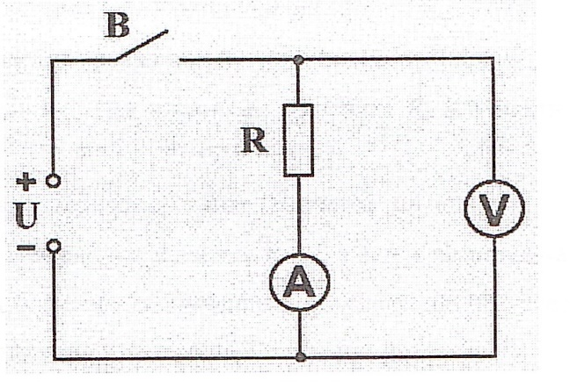

1. Измерьте силу тока и напряжение, показания запишите в таблицу.
2. Повторите опыт для всех объектов измерения.
3. Рассчитайте сопротивления объектов измерения используя формулу:

$$R=\frac{U}{I}$$

______________________________________________________________________________________________________________________________________________________________________________________________________

1. Оцените погрешности измерений силы тока, напряжения. Результаты занесите в таблицу.

$∆U=\frac{2.5*U}{100}$ $∆I=\frac{2.5*I}{100}$

______________________________________________________________________________________________________________________________________________________________________________________________________

1. Рассчитайте погрешность измерения сопротивления:

$$∆R=\frac{U∆I+I∆U}{I^{2}}$$

______________________________________________________________________________________________________________________________________________________________________________________________________

1. Определите сопротивление объекта измерения $R±∆R$.

|  |  |  |  |  |  |  |  |
| --- | --- | --- | --- | --- | --- | --- | --- |
| Название объекта | $I$, А | $∆I$, А | $U$, В | $∆U$, В | $R$, Ом | $∆R$, Ом | $R±∆R$, Ом |
| Лампа |  |  |  |  |  |  |  |
| Катушка |  |  |  |  |  |  |  |
| Резистор |  |  |  |  |  |  |  |

1. Сделайте вывод по работе:

______________________________________________________________________________________________________________________________________________________________________________________________________

**Контрольные вопросы:**

1. Какие силы называют сторонними?
2. Сформулируйте закон Ома для полной цепи.
3. Что называют падением напряжения на внешнем и внутреннем участках цепи?
4. Расскажите о соединении источников электрической энергии в батарею.

________________________________________________________________________________________________________________________________________________________________________________________________________________________________________________________________________

________________________________________________________________________________________________________________________________________________________________________________________________________________________________________________________________________

__________________________________________________________________________________________________________________________________________________________________________________________________________________________________________________________________________________________________________________________________________

**Лабораторная работа №9**

**Изучение зависимости периода колебаний нитяного маятника от длины нити**

**Цель работы:** выяснить, как зависит период и частота свободных колебаний математического маятника от его длины.

**Оборудование**: штатив с муфтой и лапкой, шарик с нитью, секундомер.

**Ход работы.**

1. Подготовьте таблицу для записи результатов измерений и вычислений:

|  |  |  |  |  |  |
| --- | --- | --- | --- | --- | --- |
| Величина/№ | 1 | 2 | 3 | 4 | 5 |
| Длина (см) | 5 | 20 | 45 | 80 | 125 |
| Число колебаний $N$ | 30 | 30 | 30 | 30 | 30 |
| Время, $t,$ с |  |  |  |  |  |
| Период $T,$ с |  |  |  |  |  |
| Частота $ν,$ Гц |  |  |  |  |  |

1. Закрепите перекладину в муфте у верхнего края стержня штатива. Штатив разместите на столе так, чтобы конец перекладины выступал за край поверхности стола. Подвесьте к перекладине с помощью нити груз.
2. Отклоните груз на 5-6 см от положения равновесия и замерьте время, за которое груз совершит 30 полных колебаний (при отклонении груза следите, чтобы угол отклонения не был велик).
3. Повторить эксперимент для всех длин нити. Внести полученные данные в таблицу.
4. Вычислить периоды колебаний маятника по формуле: $T=\frac{t}{N}$, для всех экспериментов.

________________________________________________________________________________________________________________________________________________________________________________________________

1. Вычислить частоту колебаний маятника по формуле: $ν=\frac{1}{T}$, для всех экспериментов.

________________________________________________________________________________________________________________________________________________________________________________________________

1. Сделайте вывод по работе:

________________________________________________________________________________________________________________________________________________________________________________________________

**Контрольные вопросы:**

1. Какие колебания называют вынужденными?
2. Чему равна частота вынужденных колебаний?
3. Что называют механическим резонансом?
4. В каких системах может возникнуть резонанс?
5. Каково условие возникновения резонанса?
6. Отчего зависит высота амплитуды при резонансе?

________________________________________________________________________________________________________________________________________________________________________________________________________________________________________________________________________

________________________________________________________________________________________________________________________________________________________________________________________________________________________________________________________________________

__________________________________________________________________________________________________________________________________________________________________________________________________________________________________________________________________________________________________________________________________________

**Лабораторная работа №10**

**Изучение зависимости периода колебаний пружинного маятника от массы груза**

**Цель работы**: выяснить, как зависит период колебаний пружинного маятника от массы груза.

**Оборудование:** штатив с муфтой и лапкой, набор грузов по 100 грамм, секундомер.

**Ход работы.**

1. Подготовьте таблицу для записи результатов измерений и вычислений:

|  |  |  |  |  |  |
| --- | --- | --- | --- | --- | --- |
| №/Величина | Масса груза m, кг | Число колебаний | Время t, с | Период T, с | Частота $ν,$ Гц |
| 1 |  | 20 |  |  |  |
| 2 |  | 20 |  |  |  |
| 3 |  | 20 |  |  |  |
| 4 |  | 20 |  |  |  |

1. Закрепить пружину в штативе и подвесить к ней один груз.
2. Измерить время колебаний.
3. Повторить опыт, меняя число подвешенных грузов.
4. Вычислить жёсткость пружины по формуле: 

________________________________________________________________________________________________________________________________________________________________________________________________

1. Вычислите период колебаний по формуле:, для всех экспериментов.

________________________________________________________________________________________________________________________________________________________________________________________________

1. Вычислите частоту колебаний по формуле: $ν=\frac{1}{T}$, для всех экспериментов.

________________________________________________________________________________________________________________________________________________________________________________________________

1. Сделайте вывод по работе:

________________________________________________________________________________________________________________________________________________________________________________________________

**Контрольные вопросы:**

1. В каком положении маятника скорость будет максимальной?
2. В каком положении маятника скорость равна нулю

________________________________________________________________________________________________________________________________________________________________________________________________________________________________________________________________________________________________________________________________________________________________________________________________________________________________________________________________________________________________________________________________________________

__________________________________________________________________________________________________________________________________________________________________________________________________________________________________________________________________________________________________________________________________________

**Лабораторная работа №11.**

**Измерение фокусного расстояния собирающей линзы. Получение изображений**

**Цель работы:** экспериментально научиться получать изображения, даваемые линзой, определять фокусные расстояния и оптическую силу линзы.

**Оборудоание:** собирающая линза, экран, измерительная лента, источник света (свеча на подставке и спички, источник тока и лампочка)

**Ход работы.**

1. Используя удалённый источник света, с помощью линзы получите на экране чёткое изображение.
2. Измерьте фокусное расстояние F $(\frac{1}{F}=\frac{1}{d}+\frac{1}{f},$ где d – расстояние от предмета до линзы, f – расстояние от линзы до изображения) и вычислите оптическую силу линзы D $(D=\frac{1}{F})$
3. С помощью линзы получите изображения, когда предмет находится за двойным фокусом линзы, на двойном фокусном расстоянии, между фокусом и линзой
4. Опишите получившиеся изображения (прямое/перевернутое, действительное/мнимое, увеличенное/уменьшенное/без изменений)

**Результаты**

Таблица 1.

|  |  |  |
| --- | --- | --- |
| Линза | Фокусное расстояние F, м | Оптическая сила линзы D, дптр |
| №1 | 0,015 |  |
| №2 | 0,02 |  |

Таблица 2.

|  |  |
| --- | --- |
| Положение предмета относительно фокуса линзы | Вид изображения |
| Произвольное |  |
|  |
|  |
| За двойным фокусом линзы |  |
|  |
|  |
| На двойном фокусном расстоянии |  |
|  |
|  |
| Между фокусом и линзой |  |
|  |
|  |

1. Сделайте вывод по работе:

______________________________________________________________________________________________________________________________________________________________________________________________________

**Контрольные вопросы:**

1. Что называют главной оптической осью линзы?
2. Какие точки называются главными фокусами, главными точками, оптическим центром линзы?
3. Как осуществляется построение изображений предметов, полученных тонкими линзами?

________________________________________________________________________________________________________________________________________________________________________________________________________________________________________________________________________________________________________________________________________________________________________________________________________________________________________________________________________________________________________________________________________________

__________________________________________________________________________________________________________________________________________________________________________________________________________________________________________________________________________________________________________________________________________

**Лабораторная работа №12**

**Изучение интерференции и дифракции света**

**Цель работы:** экспериментально изучить явление интерференции и дифракции.

**Оборудование:** электрическая лампа с прямой нитью накала (одна на класс), две стеклянные пластинки, стеклянная трубка, стакан с раствором мыла, кольцо проволочное с ручкой диаметром 30 мм., компакт-диск.

**Ход работы.**

Опыт 1. Опустите проволочное кольцо в мыльный раствор. На проволочном кольце получается мыльная плёнка.

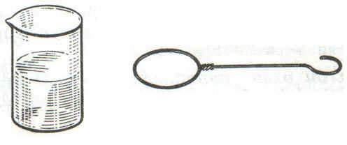

Расположите её вертикально. Наблюдаем светлые и тёмные горизонтальные полосы, изменяющиеся по ширине по мере изменения толщины плёнки.

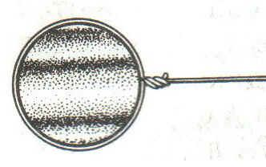

Объясните наблюдаемое явление:

______________________________________________________________________________________________________________________________________________________________________________________________________

Опыт 2. С помощью стеклянной трубки выдуйте мыльный пузырь и внимательно рассмотрите его.

Объясните наблюдаемою картину:

______________________________________________________________________________________________________________________________________________________________________________________________________

Опыт 3. Тщательно протрите две стеклянные пластинки, сложите вместе и сожмите пальцами. Из-за неидеальности формы соприкасающихся поверхностей между пластинками образуются тончайшие воздушные пустоты.

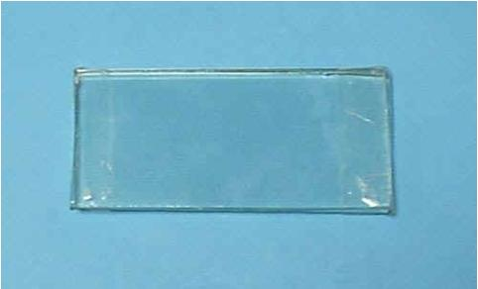

При отражении света от поверхностей пластин, образующих зазор, возникают яркие радужные полосы – кольцеобразные или неправильной формы. При изменении силы, сжимающей пластинки, изменяются расположение и форма полос.

Объясните наблюдаемою картину:

______________________________________________________________________________________________________________________________________________________________________________________________________

Опыт 4. Рассмотрите внимательно под разными углами поверхность компакт-диска (на которую производится запись).

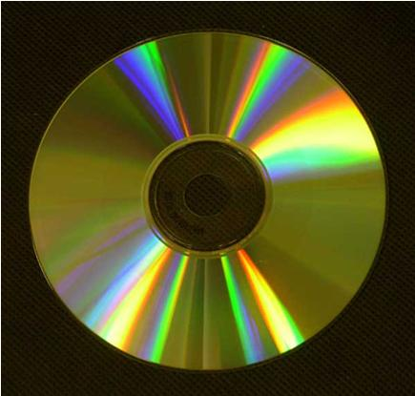

Объясните наблюдаемые явления:

______________________________________________________________________________________________________________________________________________________________________________________________________

Запишите вывод. Укажите, в каких из проделанных вами опытов наблюдалось явление интерференции, а в каких дифракции:

______________________________________________________________________________________________________________________________________________________________________________________________________

**Контрольные вопросы:**

1. Что такое свет?
2. Кем было доказано, что свет – это электромагнитная волна?
3. Что называют интерференцией света? Каковы условия максимума и минимума при интерференции?
4. Что называют дифракцией света?

______________________________________________________________________________________________________________________________________________________________________________________________________

______________________________________________________________________________________________________________________________________________________________________________________________________

______________________________________________________________________________________________________________________________________________________________________________________________________

**БИБЛИОГРАФИЧЕСКИЙ СПИСОК**

1. Дмитриева В.Ф. Физика: учебник. – М., 2003.
2. Кабардин О.Φ., Орлов В.А. Экспериментальные задания по физике. 9—11 классы: учебное пособие для учащихся общеобразовательных учреждений. – М., 2001.
3. Касьянов В.А. Методические рекомендации по использованию учебников В.А.Касьянова «Физика. 10 кл.», «Физика. 11 кл.» при изучении физики на базовом и профильном уровне. – М., 2006.
4. Касьянов В.А. Физика. 10, 11 кл. Тематическое и поурочное планирование. – М., 2002.
5. Касьянов В.А. Физика. 10 кл.: Учебник для общеобразовательных учебных заведений. – М., 2005.
6. Самойленко П.И., Сергеев А.В. Физика (для нетехнических специальностей): учебник. – М., 2003.